080004

Tir’ ton joli bas de laine
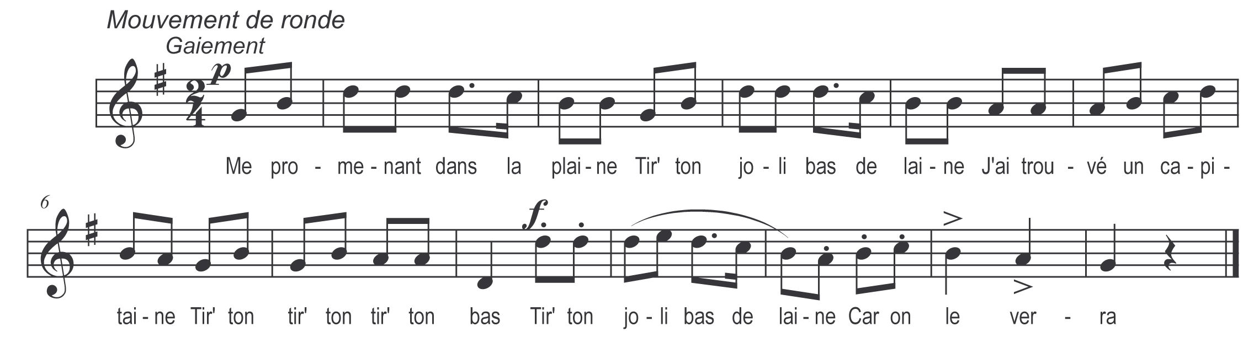

Me promenant dans la plaine

Tir’ ton joli bas de laine
J’ai trouvé un capitaine
Tir’ ton, tir’ ton, tir’ ton bas
Tir’ ton joli bas de laine
Car on le verra

J’ai trouvé un capitaine

Tir’ ton joli bas de laine
Il m’a appelé vilaine
Tir’ ton, tir’ ton, tir’ ton bas
Tir’ ton joli bas de laine
Car on le verra

Il m’a appelé vilaine
Je ne suis point si vilaine

Je ne suis point si vilaine
Le plus jeun’ fils du roi m’aime

Le plus jeun’ fils du roi m’aime
Il m’a donné pour étrennes

Il m’a donné pour étrennes
Une bourse d’écus pleine

Une bourse d’écus pleine
Un bouquet de marjolaine

Un bouquet de marjolaine
Je l’ai planté dans la plaine

Je l’ai planté dans la plaine
Et s’il prend je serai reine

